StreetCar
Règles du jeu

Principe général
Streetcar est un jeu de construction de voies et de course de tranmways à travers Grenoble. Chaque joueur construit une route pour son tram passant par deux ou trois arrêts. Une fois que sa route est terminée, le joueur peut commencer son voyage inaugural. Le premier qui termine la construction de sa route et qui finit son voyage inaugural gagne la partie.

Début de partie
Le plateau est composé de 12x12 cases permettant de poser les voies. Il comporte également douze cases de localisation (marquées de A à M) où les tramways doivent s'arrêter. Autour du plateau se trouvent douze terminus, deux par ligne (de 1 à 6).
(insérer image plateau ici)
Chaque joueur se voit attribuer en début de partie un numéro de ligne ainsi qu'une route avec deux ou trois arrêts selon la difficulté souhaitée (la partie est plus longue et disputée avec trois arrêts). La ligne et la route d'un joueur est cachée aux autres joueurs.
Les joueurs reçoivent chaque 3 tuiles "ligne droite" et 2 tuiles "courbe" simples, pour une main de 5 tuiles au total. Elles constituent la main de départ de chaque joueur. La main est visible pour tous les joueurs.

Les routes
Chaque joueur doit construire la voie de tram reliant les deux terminus de sa ligne. La voie doit également passer par tous les arrêts indiqués sur sa route. Ces arrêts peuvent être connectés dans n'importe quel ordre. La ligne et la route sont cachées aux autres joueurs jusqu'au voyage inaugural.
(insérer images terminal et location ici)
Un arrêt est créé lorsqu'une tuile est posée à côté pour la première fois : cela signifie qu'il existe un seul arrêt par location. Tout joueur ayant cette location sur leur route devront donc passer par la tuile sur laquelle l'arrêt a été créé.
(insérer image arrêt ici)

La partie
La partie commence par le joueur 1, puis chaque joueur joue tout à tour.
Lors d'un tour, un joueur peut soit :
- Si sa route est incomplète : placer ou échanger 2 tuiles sur le plateau , puis tirer 2 tuiles pour ramener sa main à 5 tuiles.
- Si sa route est complète : avancer son tramway.
Le gagnant est le premier a avoir amené son tram d'un terminus à l'autre de sa ligne, en passant par tous ses arrêts.

Poser les tuiles
Chaque tour, un joueur doit poser deux tuiles. Celles-ci peuvent être placées sur des cases vides, ou sur des tuiles existantes pour les échanger (cf. Echanger les tuiles).
Cependant, la pose de tuiles doit suivre quelques règles :
A. La voie sur la tuile ne peut pas mener au bord du plateau, sauf à un "terminus" ;
B. La voie sur la tuile ne peut pas mener à une case de localisation ;
C. La tuile ne peut pas être placée sur une case de localisation ;
D. La voie sur la tuile est connectée à toute voie existante qui mène à la case sur laquelle la nouvelle tuile est placée
E. La voie sur la tuile ne peut pas mener à une tuile existante, à moins qu'elle ne connecte une voie existant sur cette tuile.
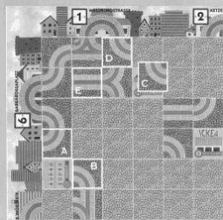
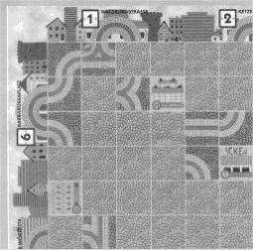
Exemples de poses interdites :

Une fois ses deux tuiles posées, le joueur prend deux nouvelles tuiles au hasard dans la pioche pour remplacer celles qu'il vient d'utiliser.
Si un autre joueur a déjà commencé son voyage inaugural, on peut également se servir parmi les tuiles restantes de ce joueur au lieu de la pioche.
Le tour du joueur est ensuite terminé.

Exemples de pose de tuiles :
Situation initiale :


Poses autorisées : Poses interdites :


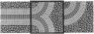
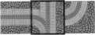

Echanger les tuiles
Au lieu de poser une tuile sur une case vide, le joueur a le choix de l'échanger avec une tuile déjà existante sur le plateau.
Attention, une tuile déjà posée sur le plateau de jeu ne peut être échangée contre une autre tuile que si la nouvelle tuile contient le motif de la tuile précédente. Autrement dit, on ne peut pas échanger de tuile qui effacerait une voie.
Les nouvelles connexions doivent respecter les règles A-E de Poser une tuile.
Exemples d'échange de tuiles :
Situation initiale :
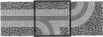

Remplacements autorisés : Remplacements interdits :

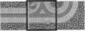

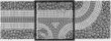

De plus, les tuiles contenant des arbres ne peuvent plus être échangées une fois posées.
Au contraire, les tuiles avec un tramway ou un arrêt peuvent être échangées sans aucun souci.
Deux tuiles voisines et non connectées peuvent être échangées simulanément pour créer une nouvelle connexion.
Exemple de remplacement simultané de deux tuiles :
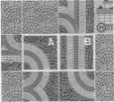
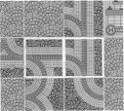

Voyage inaugural
Une fois qu'un joueur a fini de construire sa route, il peut commencer son voyage inaugural au prochain tour. Il peut aussi améliorer sa route avant de commencer, mais une fois le voyage amorcé il ne peut plus poser de tuile.
Quand un joueur commence son voyage, il doit :
- montrer sa ligne et sa route
- offrir ses tuiles inutilisées aux autres joueurs, pour qu'ils puissent se servir au lieu de piocher
- placer son tramway à l'un des terminus
Un joueur ne peut avancer son tramway que sous un certain seuil autorisé (inclus). A chaque fois qu'un joueur déplace un tramway, ce seuil augmente de 1. Le seuil commence à 1 au début de la partie, et peut aller jusqu'à 10.
Cependant, si un joueur décide de pas avancer son tramway du nombre maximum de cases, alors le seuil retombe au nombre de cases parcourues, plus 1.
Tous les tramways doivent pauser à tous les arrêts croisés, même s'ils ne font pas partie des localisations imposées au joueur.
Un tramway ne peut aller que vers l'avant, la marche arrière est interdite. Une case peut être partagée et traversée par plusieurs tramways. Les tramways peuvent passer sur tous les terminus (y compris ceux des autres lignes), qui sont comptés comme une case.
Si un joueur est bloqué lors de son trajet, il doit retirer son tramway du plateau. Il pourra poser de nouvelles tuiles ou recommencer directement à son terminal.

Victoire
La partie se termine lorsqu'un joueur a complété sa route reliant ses deux terminus et tous ses arrêts, et effectué entièrement son voyage inaugural. Il n'est pas nécessaire d'arriver sur son "terminus" avec le compte exact.

